Муниципальное образование «Смидовичский муниципальный район»
Еврейской автономной области

СОБРАНИЕ ДЕПУТАТОВ

РЕШЕНИЕ

01.09.2020 № 77
пос. Смидович

О внесении изменений в решение Собрания депутатов от 26.10.2017 № 84 «Об утверждении Правил землепользования и застройки поселка Николаевка муниципального образования «Николаевское городское поселение» Смидовичского муниципального района Еврейской автономной области»

В соответствии со статьей 33 Градостроительного кодекса Российской Федерации Собрание депутатов
РЕШИЛО:
1. Внести в решение Собрания депутатов от 26.10.2017 № 84 «Об утверждении Правил землепользования и застройки поселка Николаевка муниципального образования «Николаевское городское поселение» Смидовичского муниципального района Еврейской автономной области» (далее – Правила) следующие изменения:

1.1. В разделе 13 «Градостроительные регламенты»:
1.1.1. таблицу пункта 1.2. Ц – 2. «Зона центра деловой, производственной и коммерческой активности при транспортных узлах» подраздела 1. «Центральные общественно – деловые зоны» дополнить строкой следующего содержания:
«Связь 6.8 |  |  | Размещение объектов связи, радиовещания, телевидения, включая воздушные радиорелейные, надземные и подземные кабельные линии связи, линии радиофикации, антенные поля, усилительные пункты на кабельных линиях связи, инфраструктуру спутниковой связи и телерадиовещания, за исключением объектов связи, размещение которых предусмотрено содержанием видов разрешенного использования с кодами 3.1.1, 3.2.3, антенно-мачтовые сооружения»
1.1.2. таблицу пункта 3.2 Ж-2. «Зона малоэтажной смешанной жилой застройки» подраздела 3. «Жилые зоны» дополнить строкой следующего содержания:
«Улично-дорожная сеть 12.0.1 | Размещение объектов улично-дорожной сети: автомобильных дорог, трамвайных путей и пешеходных тротуаров в границах населенных пунктов, пешеходных переходов, бульваров, площадей, проездов, велодорожек и объектов велотранспортной и инженерной инфраструктуры;  размещение придорожных стоянок (парковок) транспортных средств в границах городских улиц и дорог, за исключением предусмотренных видами разрешенного использования с кодами 2.7.1, 4.9, 7.2.3, а также некапитальных сооружений, предназначенных для охраны транспортных средств»
2. Опубликовать настоящее решение в газете «Районный вестник» и разместить на официальном сайте Смидовичского муниципального района.
3. Настоящее решение вступает в силу после дня его официального опубликования.

Председатель Собрания депутатов | Р.Ф. Рекрут
Глава муниципального района | М.В. Шупиков

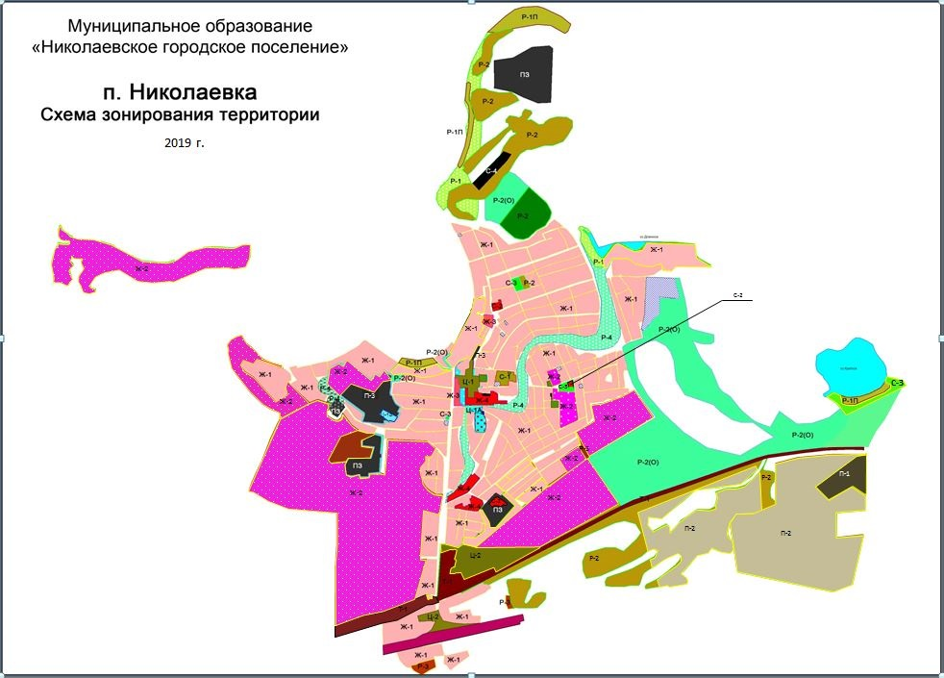
ПРИЛОЖЕНИЕ
к решению Собрания депутатов
от 01.09.2020 № 77

